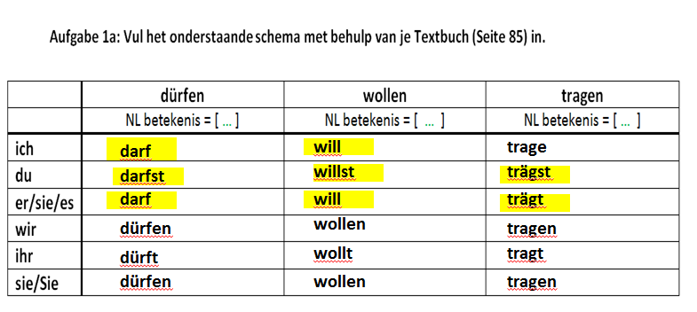**Antwoorden:**

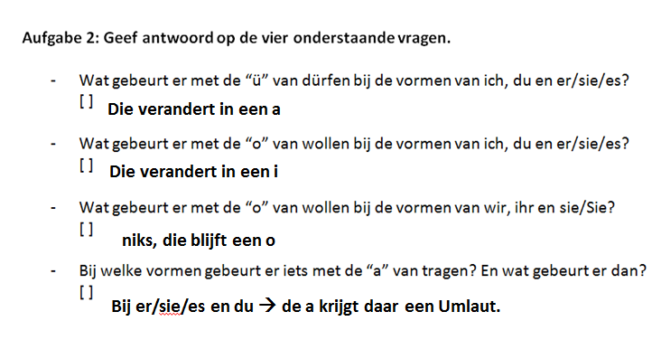

**Aufgabe 3 - Vul de tabel in.**

|  |  |  |  |
| --- | --- | --- | --- |
|  | **NL** | **DUITS** | **Juiste vorm in de zin** |
| 1 | willen | wollen | [Wollt ] ihr zusammen mit mir in die Stadt gehen? |
| 2 | dragen | tragen | Ich [trage] immer eine Hose. |
| 3 | mogen | dürfen | Mein kleiner Bruder [darf] weniger als ich, weil er noch jünger ist. |
| 4 | dragen | tragen | Er [trägt ] gerne etwas Einfaches: eine Hose und ein T-Shirt. |
| 5 | mogen | dürfen | [Darfst ] du das T-Shirt kaufen? |
| 6 | willen | wollen | Johannes [will ] gerne eine neue Kappe kaufen. |
| 7 | dragen | tragen | [Tragen ] deine Eltern immer eine Uhr? |
| 8 | mogen | dürfen | Heute Abend [dürfen ] wir ausgehen! |
| 9 | willen | wollen | Meine Schwester [will] eine neue Handtasche kaufen. |
| 10 | dragen | tragen | Meine Schwestern [tragen] immer ein Kleid. (Schwester***n*** = mv!) |
| 11 | mogen | dürfen | Ich [darf] das leider noch nicht. |
| 12 | dragen | tragen | [Trägst ] du gerne einen Rock? |
| 13 | willen | wollen | Wir [wollen ] shoppen gehen! |
| 14 | mogen | dürfen | [Dürft] ihr in der Klasse eine Kappe tragen? |
| 15 | dragen | tragen | Was [tragt] ihr meistens im Sommer? |